
个 人 简 历

姓名：胡小豆
电话：188-xxxx-8888
求职意向：空乘专业相关类岗位


胡小豆
求职意向：空乘专业相关类岗位
兴趣爱好
音乐
阅读
运动
137 xxxx 8888
xx@qq.com
上海
软件技能

Photoshop
Word
普通话
粤语
英语
其它
- 多年的空乘工作经历培养了我较强的自学能力和解决问题的能力，能设身处地为公司着想，尽个人所能为公司节约成本。待人处事自信成熟，较好的团队沟通协调能力，工作细致认真，富有开拓精神，能够承受较强的工作压力。
- 我性格开朗，乐于与人沟通，因此结交了许多朋友，具有良好的适应性和熟练的沟通技巧，积极参与各项活动，极富工作和团队精神，具有良好的工作能力，能从容面对和解决工作中遇到的各种苦难 ,在经过了3年的空乘专业学习以后,具有良好的形体和仪态礼仪.
奖项荣誉

- 国家注册人力资源管理师（二级
- ISM-国际安全管理规则（船级社）
- 保险代理人资格证书
- 大学英语六级
- 全国计算机等级一级
- 国际商务单证员专业证书
- 熟练使用office办公软件
- 获研究生三等奖学金
社会实践

大学期间担任过新域文化传播有限公司的区域经理，在规定的期间完成签订的合同量，我在做区域经理期间学到特别多的东西，因为要开辟各大高校的市场，要亲自下到所负责的高校去招校园代理，在跟校园代理签约，其中的艰辛不是一言两语说得清的。毕竟要管理一个团队，对于个人能力的要求也比较高，面对200人的会场做演讲可以轻松自如。
教育背景

20xx-20xx 中山大学 空乘专业
主修课程：
大学英语、英语口语、英语听力、乘务英语、体育与形体训练、民航概论、旅游文化与礼仪学、旅游心理学、航空客运基础、乘务服务礼仪训练、客舱设备、客舱服务程序及训练、餐饮服务训练、应急设备及处置训练、航线实习等
20xx-20xx 中山大学 飞行专业
主修课程：
地面教学、空中领航、 航空气象、 仪表程序、 飞行原理 、航空发动机、 航空医学 、驾驶舱资源管理 、飞行中人的因素 、飞机系统、 无线电英语通话 、普通大学的基本课程等
工作经历

20xx-20xx 广州XX民航飞行有限公司（德资） 飞行员
1、严格遵守公司规章制度及机坪内各种相关行车规定，并服从机坪交警的指挥;
2、积极参加业务和安全学习，严防交通事故，按时配合办理各种行车手续;
3、应严格按照公司制定的航班计划表提前就位，并听从调度或车队长的随时调遣。
4、负责所驾车辆的日常检查表的填写工作，车辆维修的申报工作;
5、负责车辆航班接送旅客工作台次记录表的填写工作;

20xx-20xx 广州XX民航飞行(上海)有限公司 乘务员
1、负责整个乘务组的管理、协调工作；
2、负责区域内应急设备、前服务面板和厨房设备的检查；
3、签收公务舱机供品的配备清单，检查后舱机供品的配备情况；
4、负责客舱卫生清洁的签收及对外联系工作；
5、负责公务舱的内场工作；
6、乘客上下飞机时，负责迎送、清点客人；

自
荐信
A COVER LETTER
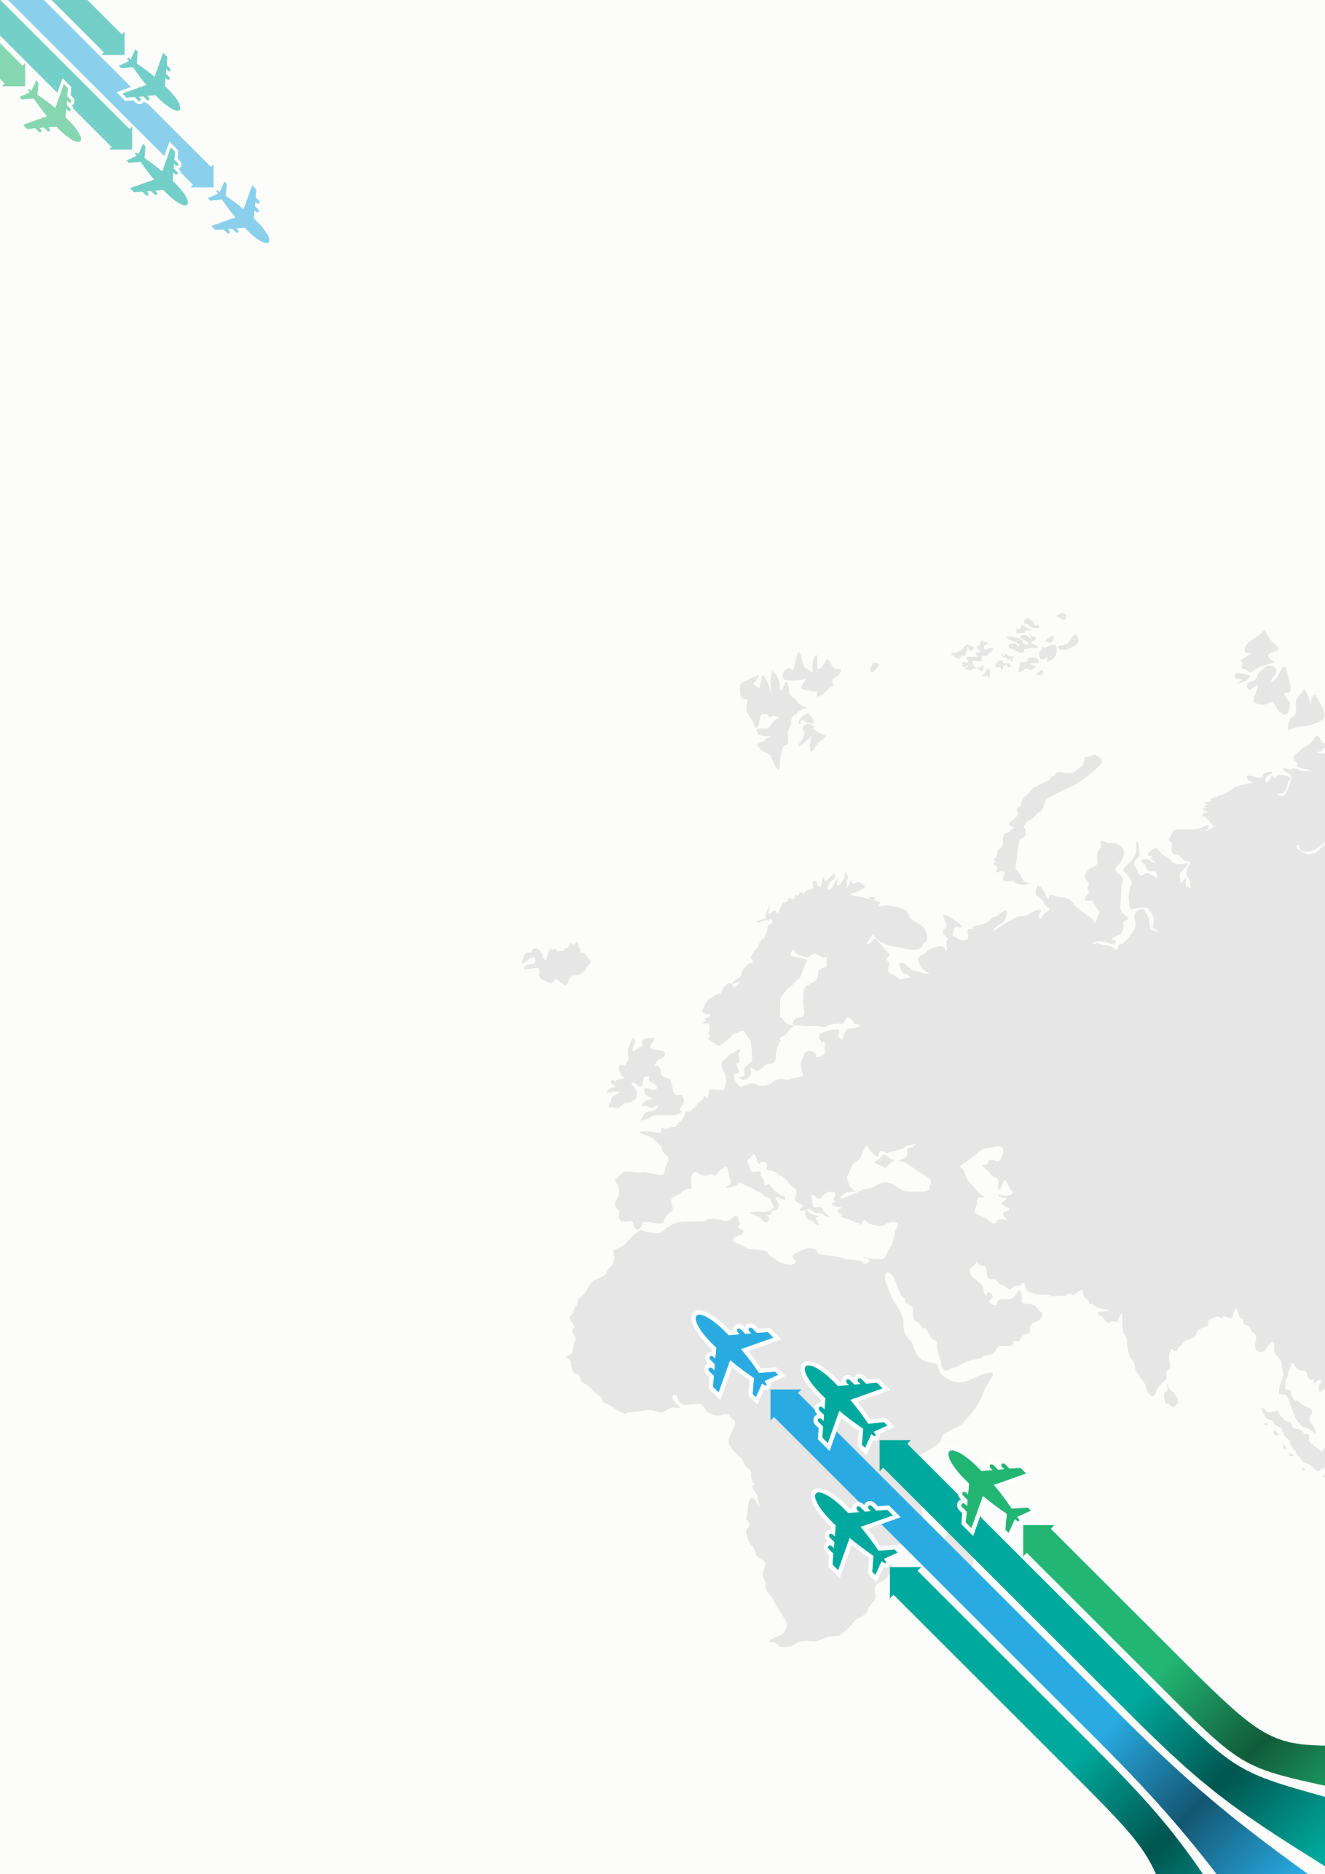
尊敬的领导：
您好！
我是奈森科技大学空乘系的一名学生，即将面临毕业。四年来，在师友的严格教益及个人的努力下，我具备了扎实的专业基础知识，系统地掌握了等有关理论;熟悉涉外工作常用礼仪;具备较好的英语听、说、读、写、译等能力;能熟练操作计算机办公软件。同时，我利用课余时间广泛地涉猎了大量书籍，不但充实了自己，也培养了自己多方面的技能。
在校期间，我认真学习，勤奋刻苦，努力做好本职工作，在学生会和班级工作中积累了大量的工作经验，使自己具有良好的身体素质和心理素质。几年来我努力学习专业知识，从各门课程的基础知识出发，努力掌握其基本技能技巧，深钻细研，寻求其内在规律，并取得了良好的成绩，获过二等奖学金在学好专业知识的基础上，我还自学了电脑方面的一些知识，比如：电脑一般故障的排除、文字处理与排版……
此外，我还积极地参加各种社会活动，抓住每一个机会，锻炼自己。大学四年，我深深地感受到，与优秀学生共事，使我在竞争中获益;向实际困难挑战，让我在挫折中成长。我热爱贵单位所从事的事业，殷切地期望能够在您的领导下，为这一光荣的事业添砖加瓦;并且在实践中不断学习、进步。随信附上个人超级简历，收笔之际，郑重地提一个小小的要求：无论您是否选择我，尊敬的领导，希望您能够接受我诚恳的谢意!
此外，我还积极地参加各种社会活动，抓住每一个机会，锻炼自己。大学四年，我深深地感受到，与优秀学生共事，使我在竞争中获益;向实际困难挑战，让我在挫折中成长。我热爱贵单位所从事的事业，殷切地期望能够在您的领导下，为这一光荣的事业添砖加瓦;并且在实践中不断学习、进步。随信附上个人超级简历，收笔之际，郑重地提一个小小的要求：无论您是否选择我，尊敬的领导，希望您能够接受我诚恳的谢意!
此致
敬礼!

申请人： xxx
各 项 证 书

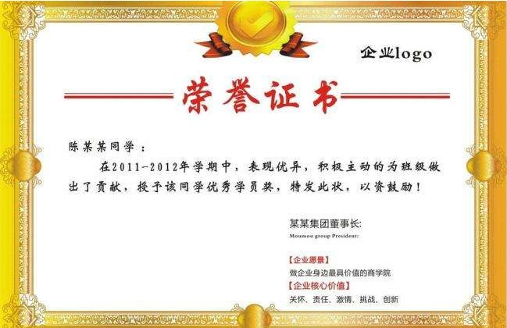
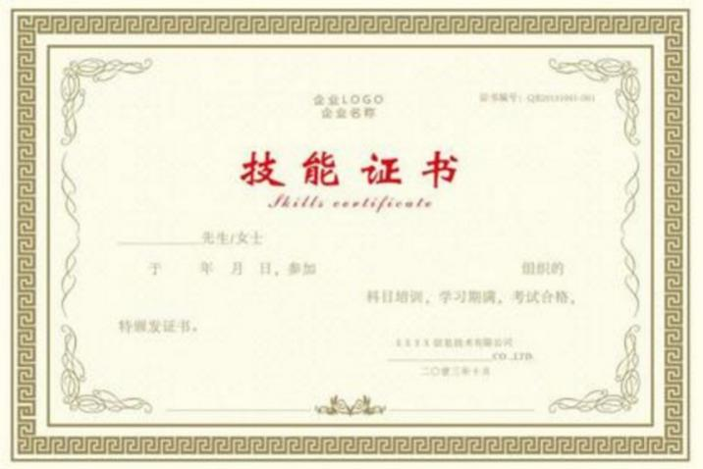
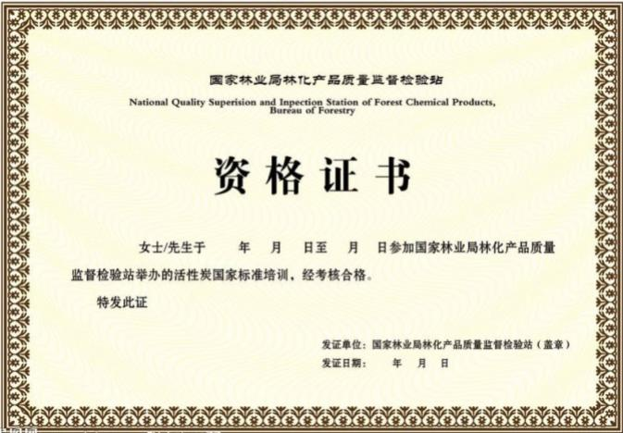
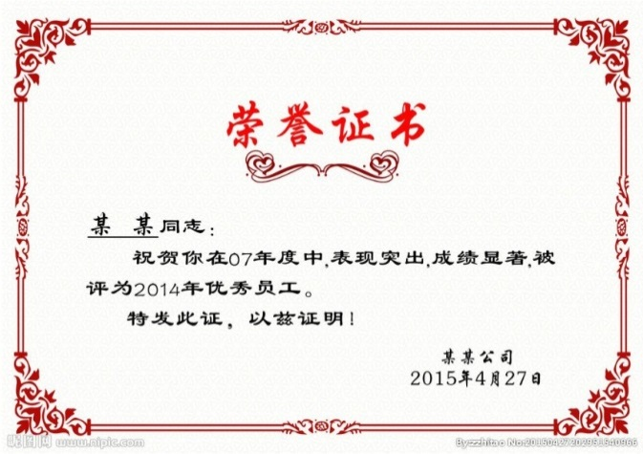
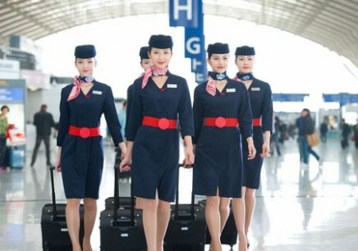
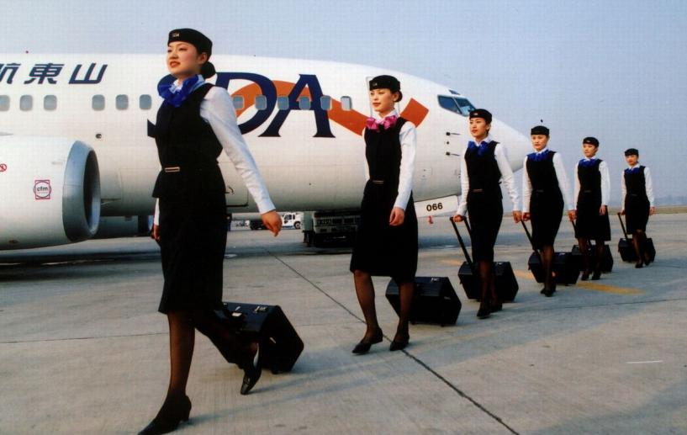


我 的 风 采


期待您的回复
姓名：xxx 电话：188-xxxx-8888 邮箱：xxx@超级简历

